Implementasi E-Complaint Mahasiswa dan Civitas Akademika Berbasis Client Server

**Dwi Yuny Sylfania1, Eza Budi Perkasa2, Fransiskus Panca Juniawan3**

1,2,3ISB Atma Luhur, Teknik Informatika

e-mail: [1](mailto:1dysylfania@atmaluhur.ac.id)[dysylfania@atmaluhur.ac.id](mailto:1dysylfania@atmaluhur.ac.id) , [2ezabudiperkasa@atmaluhur.ac.id](mailto:2ezabudiperkasa@atmaluhur.ac.id) , [3fransiskus.pj@atmaluhur.ac.id](mailto:3fransiskus.pj@atmaluhur.ac.id)

**Abstrak**

Fasilitas akademik dan non akademik, infrastruktur IT dan jaringan, dan sumber daya manusia telah disediakan bagi mahasiswa dan civitas akademika untuk mendukung perkuliahan. Seiring berjalannya waktu dan intensitas pemakaian, fasilitas tersebut mengalami kendala dan penurunan kualitas. Selama ini, mahasiswa, dan civitas akademika menyampaikan keluhan melalui kotak saran, dan grup di whatsapp. Namun, sarana tersebut dinilai kurang efektif karena keluhan terkadang bersifat menyimpang sehingga mengganggu anggota grup lainnya. Oleh karena itu, diperlukan adanya aplikasi yang mampu menampung segala bentuk keluhan. Penelitian ini menggunakan model waterfall dengan konsep client server. Mahasiswa dan civitas akademika berperan sebagai client, memilih bidang keluhan dan mengirimkannya melalui smartphone Android. Pihak terkait berperan sebagai server dan menerima keluhan melalui smartphone Android dan mencetak laporan keluhan melalui halaman web. Penelitian ini bertujuan agar mahasiswa dan civitas akademika dapat menyalurkan segala bentuk keluhan pada aplikasi yang terpusat dan terintegrasi, sehingga dapat ditangani dengan baik dan cepat, serta pihak terkait memiliki laporan sebagai bahan evaluasi guna memberikan pelayanan terbaik bagi mahasiswa dan civitas akademika. Hasil dari pengujian blackbox menunjukkan bahwa sistem berjalan dengan baik sesuai dengan fungsionalitasnya.

**Kata Kunci***:* Keluhan, Client Server, Android

***Abstract***

*Academic and non-academic facilities, IT infrastructure and networks, and human resources have been provided for students and the academic community to support lectures. Over time and the intensity of use, these facilities experienced problems and decreased quality. So far, students and the academic community have submitted complaints through the suggestion box and groups on WhatsApp. However, this facility is considered ineffective because complaints are sometimes deviant in nature so that it disturbs other group members. Therefore, we need an application that can accommodate all forms of complaints. This study uses a waterfall model and is a client server. Students and the academic community act as clients, choose areas of complaints and send them via Android smartphones. The related party acts as a server and receives complaints via an Android smartphone and prints complaint reports via a web page. This study aims so that students and the academic community can channel all forms of complaints in a centralized and integrated application, so that it can be handled properly and quickly, and related parties have reports as evaluation materials in order to provide the best service for students and the academic community. The results of the blackbox test show that the system is running well in accordance with it’s functionality.*

***Keywords****: Complaint, Client Server, Android*

**Pendahuluan**

Perguruan tinggi adalah lembaga ilmiah yang bertugas menyelenggarakan pendidikan dan pengajaran di atas perguruan tingkat menengah, dan yang memberikan pendidikan dan pengajaran berdasarkan kebudayaan kebangsaan Indonesia dan dengan cara ilmiah (Pemerintah Indonesia, 1961). Untuk menunjang dan mendukung kegiatan perkuliahan, berbagai fasilitas telah disediakan oleh ISB Atma Luhur, seperti fasiltas akademik dan non akademik, infrastruktur IT dan jaringan, dan juga sumber daya manusia. Fasilitas tersebut memiliki masa tertentu karena termakan usia dan intensitas pemakaian, seperti AC dan lampu ruangan yang sering mati, sistem informasi dan jaringan internet yang terkadang *down* karena adanya *maintenance*. Kinerja dosen dan karyawan yang jarang masuk serta pelayanan yang kurang ramah turut menghambat proses perkuliahan.

Biasanya civitas akademika menyampaikan keluhan melalui grup di *whatsapp*, sedangkan mahasiswa menyampaikan keluhan melalui kotak saran yang tersedia. Seberapa besar keluhan yang terjadi, harus diselesaikan karena menyangkut kredibilitas (Afriansyah, 2013). Namun, keberadaan sarana tersebut kurang efektif, karena keluhan yang disampaikan melalui grup whatsapp seringkali OOT (*Out of Topic*) dan menganggu anggota grup lainnya. Begitu juga dengan keberadaan kotak saran, kebanyakan berisi sampah dibanding pesan keluhan, dan penanganan keluhan pun memakan waktu lama. Di samping itu, pihak terkait seperti pihak BAU, pihak BSI dan pihak yayasan tidak memiliki laporan rekapitulasi keluhan, guna melakukan evaluasi pada bidangnya.

Oleh karena itu, dengan adanya e-complaint berbasis client-server diharapkan mampu menampung semua keluhan. Client-server yaitu arsitektur jaringan yang memisahkan client dengan server, biasanya menggunakan GUI (Pane, Zamzam, & Fadillah, 2020). Mahasiswa dan civitas akademika berperan sebagai client, memilih bidang keluhan dan mengirimkannya melalui smartphone Android. Android adalah sebuah aplikasi platform telepon seluler yang bersifat *open source* (Safaat, 2012)*.* Pihak terkait berperan sebagai server dan menerima keluhan melalui smartphone Android dan mencetak laporan keluhan melalui halaman web.

Adapun referensi penelitian ini adalah aplikasi layanan pengaduan masyarakat terhadap masalah sampah berbasis android dan *web service* (Jumardi & Solichin, 2016). Penerapan algoritma brute force membantu masyarakat Yogyakarta untuk melaporkan keluhan kepada dinas yang sesuai dengan keluhan pengguna (Yuwono, Simanjuntak, & Wijaksono, 2017). Aplikasi memudahkan masyarakat Kota Padang dalam melakukan pengaduan kerusakan sarana dan prasarana, baik dalam bentuk gambar, audio, dan video (Satria, Hadi, & Kurniadi, 2018). Aplikasi memudahkan mahasiswa Perguruan Tinggi Raharja dalam menyampaikan keluhan dan permintaan *maintenance* perangkat komputer dapat disampaikan ke petugas teknik dalam bentuk email (Aris, Maryanih, & Arrianti, 2019). Selanjutnya, aplikasi memudahkan pengguna dalam melakukan pengaduan kerusakan sarana dan prasarana di STT Nurul Jadid (Ferdiansyah, Jasri, & Widjianto, 2016). Selain dapat melaporkan kegiatan pungli dalam bentuk video, audio, gambar, serta mampu menentukan lokasi melalui teknologi GPS (Pratama, Prabowo, & Normassari, 2017). Implementasi algoritma Floyd Warshall berguna untuk menemukan polsek terdekat serta menampilkan rute terpendek menuju lokasi kecelakaan (Novianti & Krisdiawan, 2019). Metode servqual digunakan untuk survei pengisian komplain, dan memudahkan pegawai menghitung nilai hasil komplain untuk meningkatkan mutu pelayanan (Kurniawan & Alfiarini, 2019). Penerapan algoritma RSA menjaga kerahasiaan pesan kecurangan pilkada sehingga terselenggara pemilu yang LUBERJURDIL (Sylfania, Juniawan, Laurentinus, & Pradana, 2019).

**Metode Penelitian**

Penelitian ini menggunakan model waterfall. Tahapan penelitian ini adalah sebagai berikut:

1. **Analisis Kebutuhan Sistem**

Pada tahap ini mempertimbangkan kebutuhan fungsional dan non fungsional. Kebutuhan fungsional berupa spesifikasi kebutuhan pengguna, yaitu admin dan user, terhadap sistem yang akan dibangun. Sedangkan kebutuhan non fungsional berupa spesifikasi perangkat keras dan perangkat lunak sistem.

1. **Perancangan Sistem**

Pada tahap ini menggambarkan proses pelaporan dan histori keluhan yang dilakukan oleh user, yaitu mahasiswa dan civitas akademika. Sedangkan, di sisi admin, yaitu pihak terkait, menggambarkan proses verifikasi dan cetak laporan keluhan. Perancangan sistem akan digambarkan menggunakan *activity diagram.*

1. **Implementasi**

Pada tahap ini dilakukan implementasi dari aplikasi e-complaint yang dibuat untuk mahasiswa dan civitas akademika ISB Atma Luhur.

1. **Pengujian**

Pada tahap ini akan dilakukan pengujian fungsionalitas sistem menggunakan Blackbox.

**Hasil dan Pembahasan**

1. **Analisis Kebutuhan Sistem**
2. Kebutuhan Fungsional
3. User
4. User dapat melakukan login pada aplikasi.
5. User dapat melaporkan keluhan melalui aplikasi.
6. User dapat melihat histori keluhan yang telah dilaporkan.
7. Admin
8. Admin dapat melakukan login pada aplikasi.
9. Admin dapat melihat keluhan user.
10. Admin dapat melakukan verifikasi terhadap keluhan.
11. Admin dapat mencetak laporan keluhan.
12. Kebutuhan Non Fungsional
13. Perangkat Keras
14. Laptop, dengan processor core i5, HDD 1 TB, dan RAM 4GB.
15. Smartphone Android, dengan OS minimal Ice Cream Sandwich, RAM 2GB, dan Internal 8GB.
16. Perangkat Lunak
17. Macromedia Dreamweaver
18. XAMPP
19. Mozilla Firefox
20. Android Studio
21. **Perancangan Sistem**

Gambar 1 menggambarkan proses pelaporan keluhan yang dilakukan oleh mahasiswa dan civitas akademika. Setelah membuka aplikasi, maka user harus login, kemudian sistem akan melakukan verifikasi akun. Jika user memasukkan akun valid, maka sistem menampilkan halaman utama, sebaliknya, jika memasukkan akun yang tidak valid maka user harus login lagi. Selanjutnya, user memilih menu lapor keluhan, mengisi dan melaporkan keluhan, dan sistem akan menyimpan keluhan ke dalam database.



Gambar 1. Activity Diagram Pelaporan Keluhan

Gambar 2 menggambarkan proses verifikasi keluhan yang dilakukan oleh admin, yaitu pihak BAU, pihak BSI, dan pihak Yayasan ISB Atma Luhur. Admin harus login untuk melakukan verifikasi. Setelah admin memilih menu pengaduan, maka sistem menampilkan daftar pengaduan, selanjutnya admin akan melakukan verifikasi pengaduan, yaitu belum dikerjakan, sedang dikerjakan, atau selesai dikerjakan.



Gambar 2. Activity Diagram Verifikasi Keluhan

User dapat melihat histori keluhan, dengan ketentuan login terlebih dahulu dengan akun valid. Selanjutnya, setelah sistem menampilkan halaman utama, maka user memilih menu histori, dan sistem akan menampilkan histori keluhan, yang ditunjukkan pada Gambar 3.



Gambar 3. Activity Diagram Histori Keluhan

Untuk mencetak laporan keluhan ditunjukkan pada Gambar 4. Admin memilih menu laporan, dan memilih menu cetak data pengaduan. Sistem menampilkan data pengaduan, dan admin dapat melakukan filter data pengaduan, dan klik button cetak, sehingga sistem akan mencetak data pengaduan ke dalam bentuk pdf.



Gambar 4. Activity Diagram Cetak Laporan Keluhan

1. **Implementasi**
2. Sisi Client

Gambar 5 menunjukkan tampilan halaman login. Setelah melakukan login, maka pengguna dapat melakukan pengisian aduan. Gambar 6 menunjukkan tampilan menu lapor keluhan. Selanjutnya pengguna dapat melihat tampilan histori keluhan seperti pada Gambar 7.

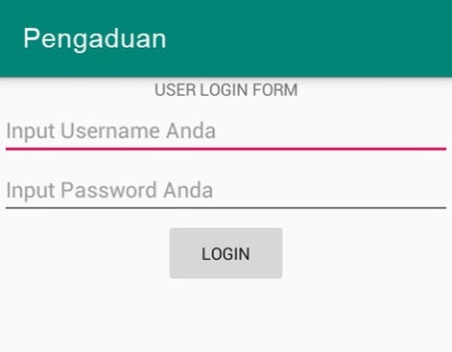

Gambar 5. Halaman Login

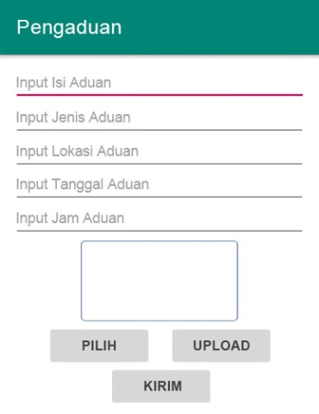

Gambar 6. Menu Lapor Keluhan

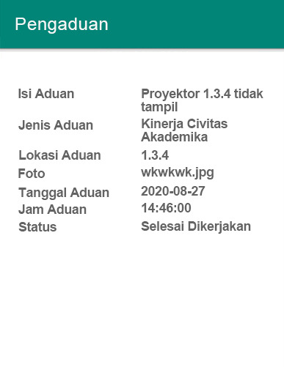

Gambar 7. Histori Keluhan

1. Sisi Server

Gambar 8 menunjukkan tampilan halaman login admin yang berbasis web. Admin harus melakukan login terlebih dahulu untuk dapat masuk pada e-complaint. Setelah login berhasil, admin dapat melihat daftar aduan yang masuk ke admin. Gambar 9 menunjukkan tampilan halaman daftar pengaduan tersebut. Selanjutnya admin dapat melakukan cetak laporan keluhan seperti ditampilkan pada Gambar 10.

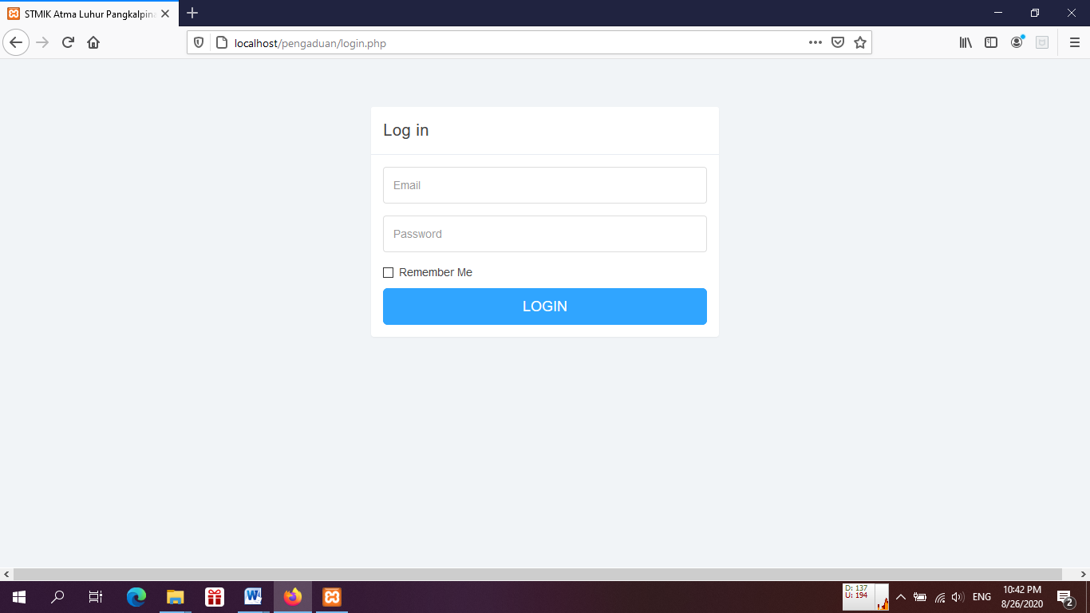

Gambar 8. Halaman Login

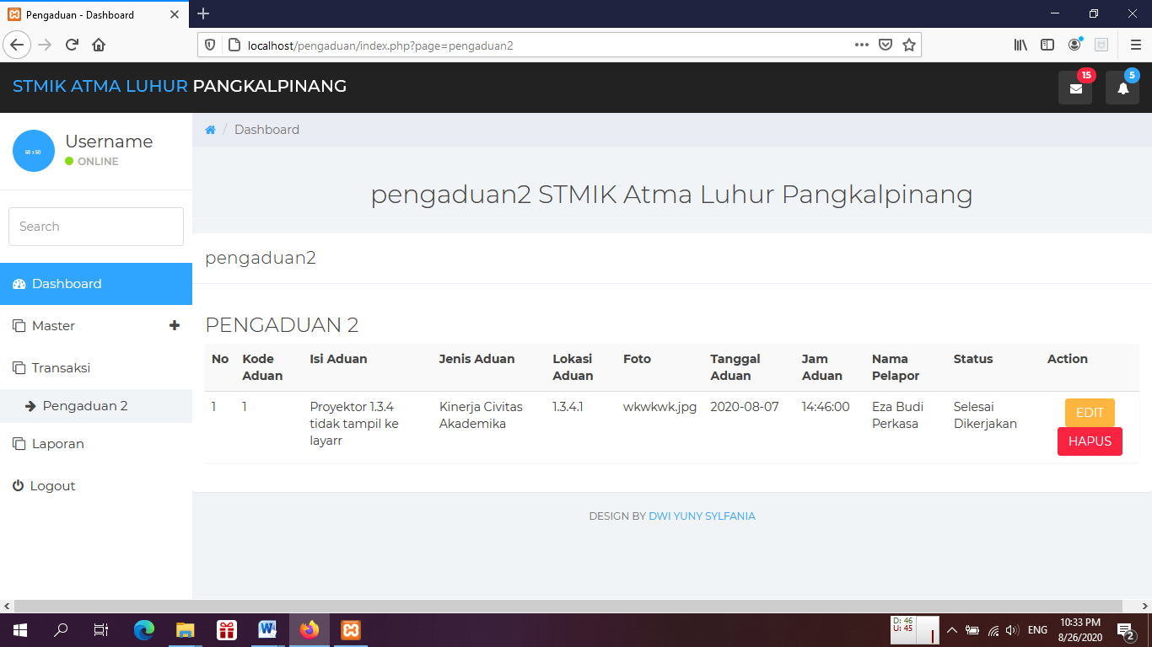

Gambar 9. Halaman Daftar Pengaduan

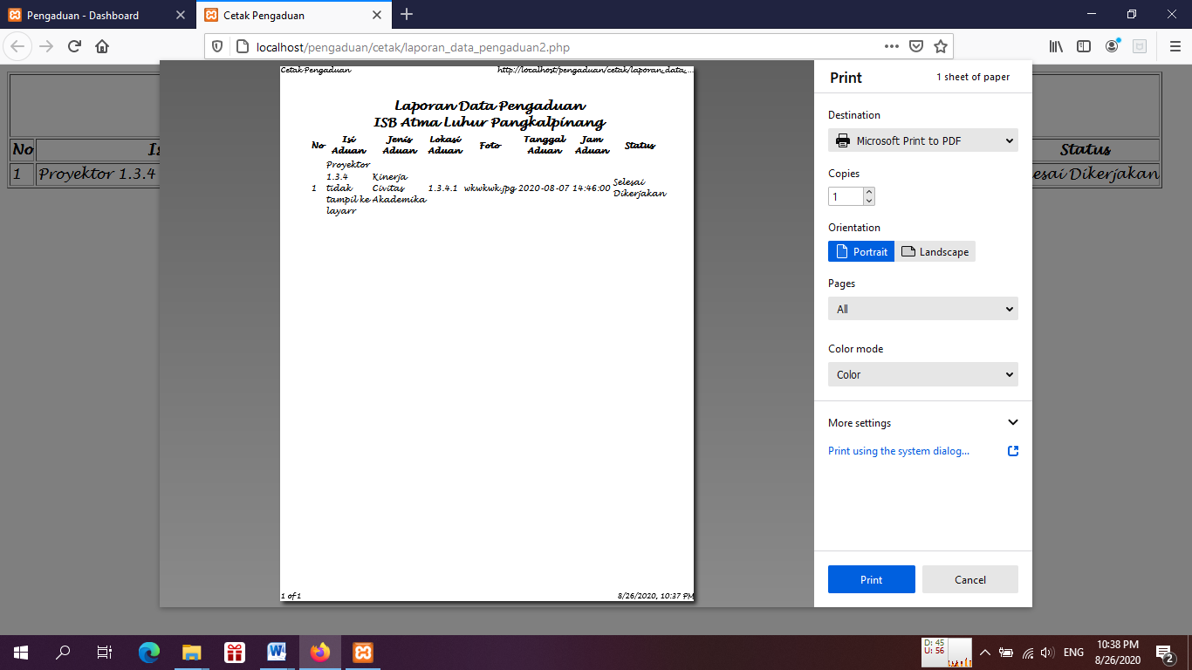

Gambar 10. Halaman Cetak Laporan Keluhan

1. **Pengujian**

Untuk mengetahui kinerja aplikasi yang dibuat, maka dilakukan pengujian. Pengujian yang digunakan menggunakan metode pengujian Blackbox untuk menguji fungsionalitas sistem di sisi client dan sisi server, yang ditunjukkan pada Tabel 1 dan Tabel 2.

Tabel 1. Pengujian Blackbox Sisi Client

|  |  |  |
| --- | --- | --- |
| Pengujian | Hasil yang diharapkan | Hasil |
| Halaman Login | Jika user memasukkan username dan password yang valid, maka sistem menampilkan halaman utama | Sesuai |
| Menu Lapor Keluhan | Menampilkan struktur keluhan yang harus diisi | Sesuai |
| Menu Histori Keluhan | Menampilkan daftar keluhan yang tersimpan | Sesuai |

Tabel 2. Pengujian Blackbox Sisi Server

|  |  |  |
| --- | --- | --- |
| Pengujian | Hasil yang diharapkan | Hasil |
| Halaman Login | Jika admin memasukkan username dan password yang valid, maka sistem menampilkan halaman utama | Sesuai |
| Menu Pelapor | Menampilkan data pelapor | Sesuai |
| Menu Pengaduan | Menampilkan data pengaduan | Sesuai |
| Menu Cetak Data Pelapor | Data Pelapor dicetak ke dalam bentuk pdf | Sesuai |
| Menu Cetak Data Pengaduan | Data Pengaduan dicetak ke dalam bentuk pdf | Sesuai |

**Kesimpulan**

Adapun kesimpulan dari penelitian ini adalah aplikasi yang dibangun mampu menampung keluhan mahasiswa dan civitas akademika secara terpusat dan terintegrasi, sehingga keluhan dapat ditangani dengan baik dan cepat, serta pihak terkait memiliki laporan sebagai bahan evaluasi pada bidangnya, guna memberikan pelayanan terbaik bagi mahasiswa dan civitas akademika.

Adapun saran bagi pengembangan penelitian selanjutnya adalah menerapkan algoritma untuk menjaga keakuratan dan kerahasiaan pesan keluhan dari proses penyadapan.

**Referensi**

Afriansyah, J. Y. (2013). *Dear Customer, I Hate You!* Jakarta Pusat: Elex Media Komputindo.

Aris, A., Maryanih, M., & Arrianti, S. R. (2019). Aplikasi Pelayanan Pengaduan Maintenance Divisi Teknik Berbasis Android Pada Perguruan Tinggi Raharja. *Jurnal Cerita*, *5*(1), 68–75.

Ferdiansyah, M. S., Jasri, M., & Widjianto, W. (2016). Aplikasi Quick Response Dalam Melayani Pengaduan Kerusakan Sarana STT Nurul Jadid Berbasis Android Dan Web. *Prosiding SENTIA*, *8*, 152–157. Retrieved from https://prosiding.polinema.ac.id/sentia/index.php/SENTIA2016/article/viewFile/32/27

Jumardi, A., & Solichin, A. (2016). Metode Agile Extreme Programming. *Jurnal Telematika MKOM*, pp. 81–83.

Kurniawan, R., & Alfiarini, A. (2019). Perancangan E-Complaint Untuk Meningkatkan Mutu Pelayanan Pada Dinas Kesehatan Lubuklinggau Menggunakan Metode Servqual. *Jurnal Ilmiah Binary*, *01*(01), 15–23.

Novianti, R., & Krisdiawan, R. A. (2019). Implementasi Algoritma Floyd Warshall Pada Aplikasi Pengaduan Masyarakat Berbasis Android. *Jurnal Nuansa Informatika*, *13*(1), 41–50.

Pane, S. F., Zamzam, M., & Fadillah, M. D. (2020). *Membangun Aplikasi Peminjaman Jurnal Menggunakan Aplikasi Oracle Apex Online*. Jakarta: Kreatif.

Pemerintah Indonesia. (1961). Undang-Undang Nomor 22 Tahun 1961. Retrieved from https://m.hukumonline.com/pusatdata/detail/21132/node/939/uu-no-22-tahun-1961-perguruan-tinggi#

Pratama, A. Y., Prabowo, I. A., & Normassari, A. (2017). Aplikasi Pengaduan Masyarakat Untuk Melaporkan Kejadian Pungutan Liar Di Kabupaten Kudus Berbasis Android. *Simetris : Jurnal Teknik Mesin, Elektro Dan Ilmu Komputer*, *8*(2), 399–404. https://doi.org/10.24176/simet.v8i2.1119

Safaat, N. (2012). *Pemrograman Aplikasi Mobile Smartphone dan Tablet PC Berbasis Android*. Bandung: Informatika.

Satria, I., Hadi, A., & Kurniadi, D. (2018). Aplikasi Pengaduan Masyarakat Kota Padang Berbasis Android. *Jurnal Voteknika*, *6*(2), 29–36.

Sylfania, D. Y., Juniawan, F. P., Laurentinus, L., & Pradana, H. A. (2019). SMS Security Improvement using RSA in Complaints Application on Regional Head Election’s Fraud. *Jurnal Teknologi Dan Sistem Komputer*, *7*(3), 116–120. https://doi.org/10.14710/jtsiskom.7.3.2019.116-120

Yuwono, B., Simanjuntak, O. S., & Wijaksono, D. (2017). Pengembangan Aplikasi Mobile Pada Pelayanan Pemerintah Kota Yogyakarta Dalam Rangka Tanggap Respon Informasi dan Keluhan Dari Masyarakat. *Jurnal Telematika*, *14*(2), 136–142.